Guida alla configurazione di un router Wi-Fi e di una rete wireless- Parte I

Il router della nostra prova
Il modello scelto per la nostra prova è un Router DSL Wi-Fi 802.11g della Belkin con Switch incorporato. Vediamone in dettaglio le caratteristiche costruttive:
-1 porta WAN ( per connessione ad internet )
-4 porte LAN ( per la connessione di altri nodi tramite cavo )
-2 antenne
-1 indicatore acceso/spento
-1 indicatore per il funzionamento della modalità Wireless
-4 indicatori per il monitoraggio delle connessioni LAN
-1 indicatore per il monitoraggio della connessione WAN
Inclusi nella confezione, oltre al manuale ed al cd di installazione, c’erano naturalmente l’alimentatore e un cavo rete LAN.
Ecco di seguito una foto del dispositivo.
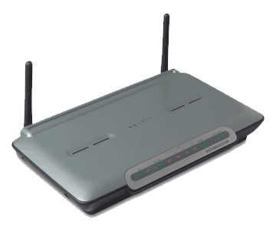
Passiamo ora alle specifiche tecniche del router:
-Supporto allo standard 802.11g
-Retrocompatibile con dispositivi 802.11b e 802.11a
-Velocità di trasmissione/ricezione fino a 54Mbps
-Frequenza di utilizzo 2.4Ghz
-Possibilità di collegare fino a 64 computer in Wireless
-Switch integrato Ethernet 10/100 base T con 4 porte
-Funzionalità NAT ed SPI
-Supporto alle tecnologie WPA e WEP per la sicurezza delle reti Wireless
Ovviamente la velocità di 54Mbps ( circa 6,75MBps ) è solo indicativa. La trasmissione dei dati via onde radio viene ostacolata da pareti o altre barriere e la potenza del segnale diminuisce con l’aumentare della distanza dalla sorgente di tale segnale. Nei nostri test infatti abbiamo raggiunto la massima velocità di 3MBps.
Il nostro router, come la maggioranza dei prodotti di questo tipo in commercio, è dotato di un pulsante di reset, premibile utilizzando un oggetto con punta fine, che serve per reimpostare la configurazione di fabbrica nel caso che le impostazioni inserite causino problemi di funzionamento.
Il modem della nostra prova
Per scrivere questa guida abbiamo utilizzato assieme al router il modem ADSL D-Link DSL 300T di cui potete vedere di seguito un’immagine.
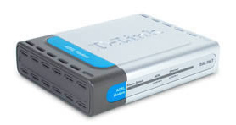
Il modem è un modello di tipo Ethernet, modalità di connessione che consente una facile integrazione con un router come quello da noi usato.
La scheda WLAN della nostra prova
Per finire questa carrellata dei prodotti utilizzati per redarre questa guida non poteva mancare la scheda di rete WLAN utilizzata per tutti i test di connessione alla rete Wi-Fi. Si tratta di una scheda di rete integrata nel computer portatile ACER 292LMI con tecnologia Intel Mobile Centrino e il modello è Intel PRO/Wireless 2200BG. La scheda supporta sia la modalità wi-fi 802.11b sia 802.11g. I driver sono aggiornati all’ultima versione al momento disponibile ( 9.0.1.0 ) che sono scaricabili a questo indirizzo. Per le varie prove di configurazione abbiamo preferito utilizzare la funzione integrata in Windows XP SP2 per la gestione di reti senza fili invece che il tool Intel PROSet/Wireless fornito con i driver ( il motivo è solamente per distaccarci il più possibile dall’hardware e realizzare una guida più generale ).
Sul computer portatile è stato installato Windows XP SP2.
Installazione e collegamento
Come sempre cominciamo dall’installazione fisica del dispositivo anche se stavolta saremo meno “oppressi” da cavi vaganti e ci concentreremo di più sulla parte dedicata alla configurazione del dispositivo e della rete per permettere un corretto funzionamento della condivisione delle risorse e dei programmi.
Nota: data il numero non indifferente di soluzioni commerciali per le reti fornite dalle aziende è molto probabile che il vostro router sia differente da quello da noi utilizzato per questa guida. I principi di installazione e di configurazione saranno comunque molto simili per tutti i dispositivi. Se avete comunque delle domande particolari riguardo all’installazione o alla configurazione del vostro particolare modello non esitate a scrivere nel nostro forum.
Prendete allora il vostro router e posizionatelo in una zona non troppo distante dal server principale della vostra rete in modo che sia comunque raggiungibile con i cavi che avete a disposizione. Non collegatelo alla corrente elettrica fino a quando non avete terminato la fase di collegamento iniziale.
Da notare che è utile posizionare il router in modo che non ci siano pareti o altri ostacoli per il collegamento agli altri dispositivi wireless. Infatti tali ostacoli potrebbero limitare la velocità della connessione di rete.
Procedete quindi collegando un cavo di rete tra la scheda di rete del vostro computer centrale ad una delle porte LAN del vostro ruoter ed eseguite la stessa operazione per ognuno dei computer della vostra rete non dotati di dispositivi Wi-Fi ( se il numero di computer dovesse essere troppo elevato potrebbe rendersi necessario l'utilizzo di uno o più Switch).
A questo punto potete collegare con un altro cavo il vostro modem ADSL Ethernet alla porta contrassegnata dalla scritta WAN sul vostra router. Ora che abbiamo collegato i vari dispositivi possiamo ultimare l’installazione fisica collegando il router ed il modem alla corrente elettrica.
La seguente immagine mostra in maniera schematica quanto abbiamo appena descritto:
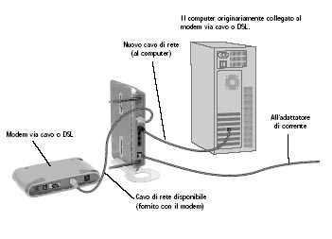
La configurazione iniziale
Occupiamoci ora della configurazione. Questa è la parte più difficile quindi prestate attenzione. Iniziamo con l’entrare nel pannello di configurazione del vostro router.
Solitamente questo tipo di dispositivi presenta un’interfaccia di controllo utilizzabile con un browser internet. Eseguite quindi il vostro browser ( se doveste avere problemi con browser come Opera, Firefox o altri vi consiglio di ripiegare su Internet Explorer ) e digitate l’indirizzo di rete del vostro router. Solitamente l’indirizzo è:
192.168.2.1
però potrebbe differire da modello a modello quindi consultate il manuale del vostro router nel caso abbiate problemi.
Una volta che avete effettuato l’accesso comparirà una schermata simile a questa ( cliccate per ingrandire ):
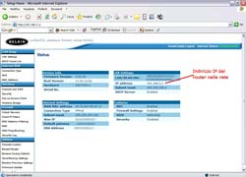
E’ possibile che sia richiesta una password per accedere all’interfaccia di controllo. Consultate il manuale del vostro router per ulteriori informazioni.
NOTA: per ragioni di privacy abbiamo oscurato alcuni dettagli.
Vediamo ora in dettaglio come configurare al meglio il nostro router per ottenere un corretto funzionamento delle nostre applicazioni e avere un certo grado di sicurezza.
Come potete vedere dalla schermata sopra a sinistra c’è una sorta di menù laterale da cui è possibile accedere alle varie sezioni del pannello di configurazione. Partiamo quindi dall’inizio, dalla sezione LAN Setup.
Questa sezione comprende la schermata LAN Settings e DHCP Client List.
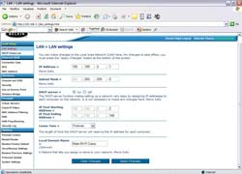
Clicca sull'immagine per ingrandire
La schermata LAN Settings è quella da cui configuriamo sostanzialmente la struttara della nostra rete. Il primo campo indica l’indirizzo IP interno del router ( l’indirizzo che il router avrà nella nostra rete ) e solitamente non dovrebbe essere modificato a meno di esigenze particolari. Il secondo campo è la subnet mask e anche questo nella maggior parte dei casi andrà bene così com’è ( per maggiori informazioni potete leggere, anche come complemento, la nostra guida alla crezione di una rete LAN che trovate a questo indirizzo). Tramite la terza opzione è possibile attivare o disabilitare la funzione DHCP Server. Approfondiamo un po’ l’argomento. Questa funzione consente al router di fornire ai computer ad esso collegati, sia con filo che in modalità wireless, un indirizzo IP dinamico insieme alle altre informazioni utili ai computer per utilizzare la connessione ad internet condivisa ( DNS primario e secondario, gateway, ecc.. ). Utilizzando tale funzione possiamo facilmente realizzare una rete LAN domestica o anche per un piccolo ufficio senza particolari sforzi anche se dovremo sopportare alcuni piccoli fastidi ( di questo parleremo in seguito ). Esaminiamo comunque entrambe le possibilità:
- DHCP Abilitato: Abilitando il DHCP dobbiamo solo ricordarci di configurare i dispositivi di rete dei vari computer collegati alla nostra LAN per “ricevere” gli indirizzi IP in modo automatico. Per fare questo basta raggiungere la cartella Risorse di Rete e accedere alla sezione Connessioni di Rete del nostro PC. A questo punto bisogna cliccare col tasto destro del mouse sull’icona rappresentante la connessione di rete LAN ( Connessione rete senza fili nel caso di collegamento Wi-Fi ) e selezionare Proprietà. Dalla scheda Generale individuate “Protocollo Internet (TCP/IP)”, selezionatelo e cliccate su Proprietà. Comparirà una nuova scheda nella quale dovrete impostare “Ottieni automaticamente un Indirizzo IP” e “Ottieni indirizzo Server DNS automaticamente”. Dopo aver compiuto queste semplici operazioni su tutti i computer interessati nel collegamento avrete sostanzialmente compiuto il grosso del lavoro. Se osservate la schermata precedente vedrete che al di sotto dell’opzione per attivare/disabilitare il DHCP vi sono altre due impostazioni molto importanti. “IP Pool Starting Address” ed “IP Pool Ending Address” indicano complessivamente il “range” ( la gamma ) di indirizzi IP che possono essere assegnati. Nell’esempio si va da 192.168.2.2 a 192.168.2.100. Questo vuol dire che alla rete potranno collegarsi fino a 99 computer. Probabilmente un tale numero di computer è oltre le esigenze di chi starà leggendo questo articolo quindi consiglio di impostare l’indirizzo finale in modo da soddisfare solo il numero di computer effettivamente connessi alla rete ( o al massimo 1 o 2 in più ). Per capire il significato dell’impostazione “Lease Time” sappiate che il DHCP può fornire un indirizzo IP ad un computer per un tempo definito allo scadere del quale provvederà il DHCP stesso a fornirne un altro. Nel nostro ambito impostare il Lease Time a “Forever” ( per sempre ) è l’opzione più sensata.
-DHCP Disabilitato: se avete scelto di disabilitare questa funzione sappiate che avrete un po’ di lavoro in più da fare per configurare correttamente la LAN. Vediamo allora la procedura nel concreto. Come descritto sopra raggiungete le impostazioni del protocollo TCP/IP del primo computer che volete configurare e al posto di impostare “Ottieni automaticamente un indirizzo IP” selezionate “Utilizza il seguente indirizzo IP” ed inserite i vari parametri come vi illustrerò ora. Nel campo Indirizzo IP inserite 192.168.2.2 ( noi seguiremo una numerazione progressiva ma non siete obbligati a farlo anche voi, l’importante è non assegnare lo stesso indirizzo a più computer in quanto genera conflitti nella rete ) mentre inserite 192.168.2.1 ( l’indirizzo IP nella rete del vostro router che può anche essere diverso; riferitevi sempre al manuale ) nel campo Gateway predefinito. Impostate il campo Subnet Mask al valore 255.255.255.0. Per quanto riguarda gli indirizzi dei server DNS informatevi per ottenerli presso il vostro provider di servizi internet ( ISP ). Eseguite questa operazione di configurazione per ogni computer nella rete avendo cura di non inserire mai due volte lo stesso indirizzo IP. Bhe, è stato più semplice del previsto non è vero?
NOTA: Noi abbiamo usato indirizzi del tipo 192.168.2.x perchè l'indirizzo IP del router è 192.168.2.1. Se fosse stato 192.168.3.1 avremmo usato indirizzi del tipo 192.168.3.x !
Ora che abbiamo visto la parte dedicata alla configurazione della rete interna vediamo cosa dobbiamo fare per configurare correttamente il router per la connessione ad internet. Andiamo a vedere più da vicino la schermata Connection Type.
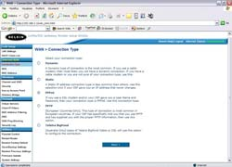
Clicca sull'immagine per ingrandire
Come potete vedere da questa immagine è possibile scegliere tra 5 diverse modalità di configurazione ma noi ci concentreremo solo sulle 2 più comuni: Dinamica e PPPoE.
Una connessione di tipo dinamico funziona nella maggior parte dei casi ed è quella che richiede il minor sforzo di configurazione sia per quanto riguarda il router sia per quanto riguarda il modem ADSL quindi è consigliabile puntare subito su questo tipo di connessione soprattutto se non siete troppo esperti di reti. In questo caso non dovrete dare al router nessun parametro particolare tranne in alcuni rari casi in cui dovrete fornire il nome del servizio internet ( a seconda del provider ). L’uso di questo tipo di connessione richiede comunque la configurazione iniziale del modem ADSL con i parametri forniti dal vostro provider quali password, nome utente, ecc...
Se avete invece necessità di impostare una connessione di tipo PPPoE direttamente nel router dovrete provvedere a impostare il vostro modem Ethernet in modalità Bridge e ad immettere i parametri di connessione ad Internet nell’apposita sezione del pannello di controllo del vostro router. In questo modo sarà il router stesso a fornire i parametri da voi immessi al modem per eseguire la connessione.
Impostare la parte Wireless
Ora che abbiamo visto come deve essere configurato il router per permettere un corretto funzionamento della connessione ad internet e della rete LAN andiamo a vedere quali sono i parametri da impostare nella sezione Wireless per ottimizzare il collegamento senza fili.
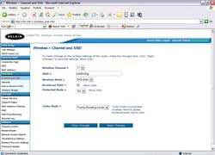
Clicca sull'immagine per ingrandire
Come potete vedere la schermata ci presenta numerose impostazioni di configurazione. Analizziamole nel dettaglio.
-Wireless Channel: indica la porzione di spettro radio che le periferiche wireless nella rete usano per la comunicazione. Può essere utile modificare questo parametro per ridurre le interferenze dovute ad altri dispositivi;
-SSID ( a volte indicata con ESSID ): questa sigla (Service Set Identifier ) indica l’equivalente ad un nome per le reti wi-fi. Potete impostare quello che preferite ( “rete casa” , “rete wireless”, ecc.. ) anche se è consigliabile inserire una serie di caratteri e cifre senza un senso particolare per aumentare la sicurezza. L’unico problema è che se ci sono altre reti Wi-Fi nelle vicinanze dovrete usare un nome unico;
-Wireless Mode: questa opzione permette di scegliere la tipologia di rete Wi-Fi da utilizzare. Le scelte possibile potranno ricadere sugli standard finora più diffusi ( 802.11a, 802.11b, 802.11g, spesso denotati semplicemente con “a”, “b” e “g” ) o su tecnologie proprietarie del produttore del router in questione che potrebbero comportare problemi di incompatibilità con altri dispositivi. Per ovviare a problemi di questo tipo i costruttori di dispositivi wi-fi hanno implementato anche una modalità Automatica che consente al router di adottare la modalità più opportuna a seconda della natura dei dispositivi connessi;
-Broadcast SSID: questa opzione permette di abilitare/disabilitare la trasmissione da parte del router del segnale di “presenza”. Quando questa opzione è abilitata possiamo metaforicamente immaginare che il router cerchi di farsi sentire propagando questo segnale di modo che sia più facile per un pc dotato di scheda wireless trovare la rete. Se non avete necessità di questo tipo il mio consiglio è di disabilitare questa opzione;
-Turbo Mode: In alcuni router che supportano lo standard 802.11g è possibile abilitare una funzione denominata Frame Bursting che permette in pratica di ottimizzare il trasferimento dei files incrementando le prestazioni della rete nelle comunicazioni tra i dispositivi supportanti. La modalità Frame Bursting supporta comunque anche i dispostivi non in grado di sfruttarla.
Sicurezza nelle reti Wireless
Questa parte dell’articolo richiederebbe da sola un articolo a sé stante ma noi cercheremo di fornire un’informazione adeguata cercando di non dilungarci troppo in discorsi tecnici.
Tratteremo tre modalità differenti per garantire la sicurezza all’interno di ambienti Wi.Fi: si tratta delle tre tecnologie WEP, WPA e WPA2. Naturalmente è importante per una rete avere un certo grado di sicurezza proporzionale al tipo ed al grado di riservatezza delle informazioni trasmesse attraverso di essa.
La tecnologia WEP ( Wired Equivalent Privacy ) è la prima originariamente sviluppata per garantire la sicurezza delle reti Wi-Fi e si avvale dello stesso algoritmo di cifratura utilizzato nelle connessioni internet sicure con protocollo SSL ( l’algoritmo RC4 ) con l’uso di una chiave di tipo statico ( una chiave di decodifica/codifica che non varia nel tempo ) di 64 o 128 bit. Gli obiettivi del WEP erano quelli di fornire un muro difensivo alla rete per consentire l’integrità dei dati, la loro codifica in moda da mantenerne la riservatezza e una barriera contro le autenticazioni di falsi utenti. Purtroppo però questa tecnologia non era in grado di mantenere le promesse fatte in partenza in quanto non sarebbe stato difficile per un malintenzionato ricavare la chiave analizzando il flusso di dati per un certo tempo. Questo problema, unito alla lentezza delle reti derivante dal suo utlizzo, ha screditato di fatto il WEP ed ha messo in moto gli sviluppatori per la ricerca di un nuovo standard di sicurezza che potesse sostituirlo senza ricorrere alla smantellamento delle reti precedentemente create con dispositivi WEP; uno standard che fosse implementabile al massimo con un semplice aggiornamento del firmware.
Dal lavoro degli esperti è nato WPA ( Wi-Fi Protected Access ), un’evoluzione del WEP le cui specifiche sono contenute nello standard 802.11i ma che è stato implementato nativamente già nei dispositivi 802.11g in seguito alla domanda di una maggiore sicurezza da parte delle aziende. WPA, a differenza di WEP, utilizza un algoritmo di criptatura dei dati ( TKIP ) con chiave dinamica ( variabile nel tempo ) di 128 bit garantendo al contempo prestazioni quasi invariati nel trasferimento degli stessi. E’ possibile abilitare la tecnologia WPA in due diverse modalità che analizziamo separatamente.
La prima è detta WPA-PSK ( Wi-Fi Protected Access – Pre Shared Key ) o anche WPA-Home ed utilizza un sistema di autenticazione che prevede l’adozione di una PSK che dovrà essere inserita all’interno del router e fornita ad ogni disposivo connesso alla rete. In questo modo però se un malintenzionato riuscisse a scoprire la vostra PSK avrebbe accesso all’intera rete. Per questo la modalità WPA-Home è consigliata sola per reti di tipo domestico che non richiedono livelli di sicurezza troppo elevati o per piccole imprese che non possono permettersi un server di autenticazione.
Infatti la seconda modalità si chiama WPA-RADIUS ( Wi-Fi Protected Access - Remote Access Dial-Up User Service ), detta anche WPA-Enterprise, ed utilizza appunto un server RADIUS per l’autenticazione degli utenti sfruttando il protocollo introdotto con lo standard 802.1x. In questo modo ogni utente che si connette alla rete deve inserire un nome utente ed una password personali che il server provvederà a verificare fornendo successivamente i servizi ella rete a coloro che avessero effettuato l’accesso correttamente. Con un server di questo tipo è possibile impostare diversi livelli di accesso alla rete in modo da permettere ad una certa classe di utenti l’uso di alcuni servizi piuttosto che altri. Questo tipo di architettura con server di autenticazione è indicata per le aziende che vogliono garantire un elevato grado di sicurezza pe r la propria rete.
WPA si è poi evoluta in WPA2 ( definito nell'emendamento 802.11i dello standard IEEE 802.11 ) che sostanzialmente si differisce per l’adozione di un diverso algoritmo per la cifratura chiamato AES ( Advanced Encryption Standard ) diversamente dal TKIP usato nel WPA e per un nuovo protocollo per lo scambio delle chiavi di decodifica tra l'access point e i client. Anche WPA2 può funzionare in due diverse modalità per coprire le esigenze degli utenti domestici o delle aziende. La tecnologia WPA2 non è però compatibile con tutti i dispositivi wireless in commercio e potrebbe quindi non essere disponibile sul vostro router o eventualmente sulle vostre schede di rete wireless. Controllate quindi se sono disponibili dei firmware aggiornati per i vostri dispositivi. Per maggiore compatibilità vale comunque il consiglio di usare il protocollo WPA che offre adeguata sicurezza a tutti gli utenti domestici e non.

Sicurezza Wireless – segue – PARTE II
Ci eravamo lasciati dicendo che vi avremmo spiegato come configurare correttamente sia il router sia i vari client collegati per garantire la sicurezza della vostra rete. Ebbene ecco quanto promesso.
Dal pannello di amministrazione del vostro router accedete alla sezione "Security" ( o Sicurezza ) e selezionate la modalità che preferite a seconda delle vostre necessità ( per ulteriori informazioni potete leggere questa pagina della prima parte ).
Di seguito diamo una serie di suggerimenti su come impostare in modo corretto le varie opzioni sia sul router che sui client. Tipicamente questo tipo di impostazioni si inseriscono all’interno del software dedicato della scheda di rete wireless ma con il Service Pack 2 anche Windows XP si è dotato di una buona utilità di configurazione per le reti senza fili. Accediamo quindi alla cartella Risorse di Rete e successivamente a Connessioni di Rete. Fra le connessioni disponibili scegliamo quella wireless e dal menù accessibile tramite tasto destro del mouse selezioniamo Proprietà. Da qui selezioniamo Reti senza fili. Questa immagine rappresenta la schermata che dovreste vedere.
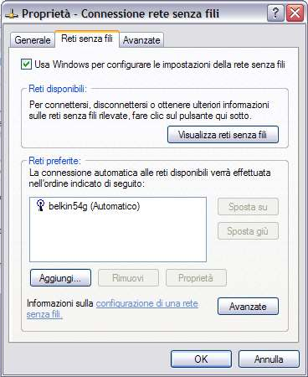
Nelle sezione Reti Preferite dovreste vedere anche la vostra identificata dal SSID che avete inserito all’interno del router. Selezionate la rete che volete configurare e cliccate su proprietà. Se non fosse presente la rete dovrete agiungerla manualmente. Per fare questo basta cliccare sul pulsante aggiungi che aprirà una finestra in cui dovrete inserire i vari parametri di configurazione tra cui ovviamente anche l’identificativo SSID della rete. La configurazione degli altri parametri varia a seconda delle impostazioni di sicurezza che avete inserito nel router. Analizziamo caso per caso.
WPE 64 bit ( detto anche WPE 40 bit ): nel router dobbiamo inserire 4 diverse chiavi costituite da 5 coppie di numeri esadecimali ( in base 16 ) e quindi possiamo scegliere fra 16 caratteri ( 0,1,2,3,4,5,6,7,8,9,a,b,c,d,e,f ). Dopo aver selezionato quale delle 4 chiavi utilizzare ed aver applicato i cambiamenti la configurazione dal lato router sarà completata.
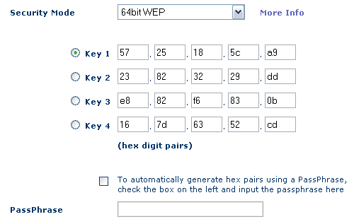
Non ci resta che impostare i vari client wireless per connettersi correttamente alla rete. Come spiegato poco sopra accedete alla scheda di configurazione della vostra rete.
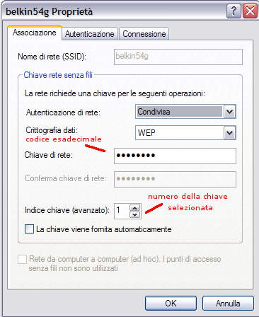
Inserite le varie impostazioni come nell’immagine selezionando “Condivisa” alla voce Autenticazione di rete e “WEP” alla voce Crittografia dati. Nel campo Chiave di rete inserite il codice che avete impostato nel router e come indice chiave selezionate il numero della chiave che avete configurato nel router. Nella scheda Autenticazione disattivate, se già non lo fosse, l’opzione “Abilita autenticazione IEEE 802.1x per questa rete”.
WEP 128 bit ( detto anche WPE 100 bit ): questa opzione di sicurezza si differenza da quella a 64 bit per la semplice differenza di lunghezza della chiave della rete. Invece che inserire quattro chiavi formate da 5 coppie di caratteri esadecimali stavolta dobbiamo inserire 13 coppie di cifre, sempre esadeciamali. L’immagine sotto è un esempio pratico:
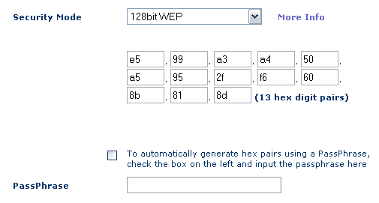
La configurazione lato client è uguale a quella per la modalità WEP 64 bit. Dovete solo inserire una chiave più lunga :D.
WPA-PSK: questa modalità è molto simile alla modalità WEP 128 bit, almeno come configurazione del router. Vi basterà selezionare l’algoritmo di crittografia che preferite ( AES o TKIP ) ricordando però che non sono ancora molti i dispositivi in commercio a supportare l’algoritmo AES. Come chiave dovrete inserire un codice con un numero compreso tra 8 e 63 di caratteri alfanumerici consapevoli che più lunga è la chiave più difficile sarà per un eventuale malintenzionato riuscire a scoprirla. Ecco un esempio di configurazione:
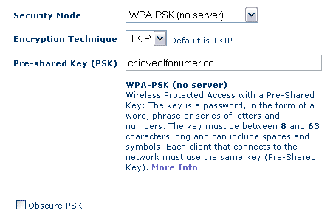
Dal lato client le cose sono leggermente diverse rispetto alla modalità WPE. Vediamo allora come impostare correttamente i vari computer che si collegano alla nostra rete wireless.
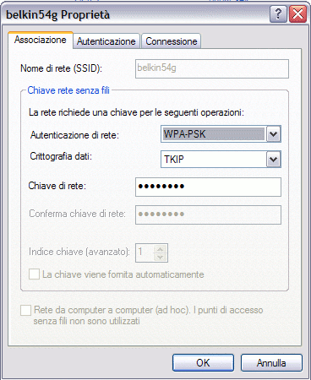
Prima di tutto scegliamo WPA-PSK nel campo Autenticazione di rete. Scegliamo poi TKIP o AES a seconda del metodo di crittografia dei dati utilizzato nel router ed inseriamo successivamente la chiave di rete. Con la scelta dell’uso di WPA-PSK la scheda Autenticazione verrà completamente disabilitata in modo tale che non dovremmo preoccuparci di ulteriori configurazioni.
WPA-RADIUS: questa modalità richiede la configurazione di software esterni adeguati o l’uso di un server dotato di un sistema operativo che supporti le funzionalità Radius come Microsoft Windows Server. Questo argomento, vista anche la relativa necessità di configurare una rete con questo tipo di impostazione per un utente domestico, va quindi al di là degli scopi di questa guida e perciò non sarà trattata.
WPA2: anche la revisione dello standard WPA, il cosiddetto WPA2 anche conosciuto come IEEE 802.11i, prevede due diverse tipologie di funzionamento per adattarsi alle esigenze di sicurezza degli utenti domestici o delle aziende. Se vogliamo utilizzare questo standard per aumentare la sicurezza delle nostre reti wireless dobbiamo inanzitutto assicurarci che il nostro access point sia compatibile ( spesso i modelli meno recenti possono essere aggiornati tramite una revisione del firmware ). Anche dal lato client possono rendersi necessari degli aggiornamenti dei driver. In Windows XP SP2 il supporto a WPA2 si può avere installando un'apposita patch rilasciata dalla Microsoft che trovate a questo indirizzo Come per il WPA ci occupiamo solo della versione Personal ovvero quella a chiave precondivisa. Una volta installato l'aggiornamento, se la nostra scheda di rete wireless supporta WPA2 ( in caso contrario è possibile che il produttore abbia rilasciato dei driver aggiornati ) tra le opzioni di "Autenticazione di rete" compariranno WPA2 e WPA2-PSK, rispettivamente la versione Enterprise ( RADIUS ) e Personal di WPA2. Dal punto di vista della configurazione quindi non cambia molto rispetto a quanto già visto per WPA.
Filtraggio dei MAC-Address
Per completezza di questa sezione relativa alla sicurezza vogliamo inserire anche un piccolo paragrafo relativo alle opzioni di filtraggio dei MAC Address. Per chi non lo sapere il MAC Address è un codice alfanumerico che identica univocamente ogni dispositivo di rete ( schede di rete, router, ecc..). Questo ci dà la possibilità di creare un filtro per permettere l’accesso alla nostra rete solo tramite alcuni dispositivi basandoci sul loro MAC Address.
Prima di vedere come si configura questo filtro bisogna però capire come procurarci gli indirizzi MAC dei vari dispositivi che si connettono alla nostra rete. E’ possibile che a seconda della vostra scheda di rete e dei driver che avete installato sia possibile ricavare l’indirizzo accedendo alle proprietà della periferica in Gestione Periferiche ma volendo, essere più generici, sappiate che Windows mette a disposizione un comando per trovare il MAC Address di tutti i dispositivi di rete installati su un certo computer. Vediamo come usarlo.
Accedete al Prompt dei Comandi ( la finestra di MS-DOS ) e scrivete il comando
ipconfig /all
dopo di che premete Invio.
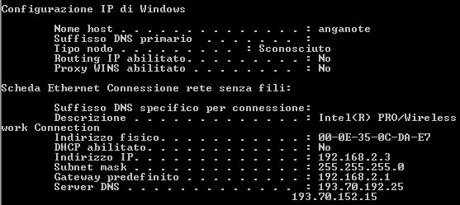
Comparirà in un istante tutta la lista dei dispositivi di rete installati e attivi sul computer corredata da numerose informazioni tra cui quella che a noi interessa in questo caso: Indirizzo fisico. Dovete prendere nota dell’indirizzo fisico della periferica di rete connessa direttamente al vostro router ( per esempio nel nostro esempio è Scheda Ethernet Connessione rete senza fili ) e ripetere l’operazione su ognuno dei computer che sono connessi alla rete.
A questo punto il più del lavoro è fatto. Accedete al pannello di configurazione del vostro router e selezionate la voce MAC Address Filtering ( o simile ). Dovrebbe apparire una schermata simile a questa:
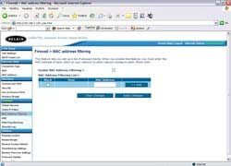
Clicca sull'immagine per ingrandire
Cominciando dal primo ora dovrete inserire nella casella MAC Address l’indirizzo fisico dei vari dispositivi che si potranno connettere alla vostra rete. Ciccando sul pulsante Add ( o Aggiungi ) il MAC Address da voi digitato verrà inserito nel filtro. Una volta inseriti tutti i vari indirizzi dovrete abilitare il MAC Address filtering spuntando la voce corrispondente.
Attenzione: ricordatevi di inserire tutti gli indirizzi fisici, anche quelli delle schede di rete connesse tramite cavo.
Questa opzione assicura un'ottimo livello di sicurezza a discapito però della scomodità di dover aggiungere o togliere dispositivi dal filtro ogni qual volta un nuovo computer deve essere collegato alla rete, anche temporaneamente. Se avete una piccola rete e non dovete spesso collegare nuovi dispositivi sicuramente farete bene ad attivare il filtraggio.

